《操作系统》课程实验报告
实验名称 | Linux下的C++开发 |  |  |  |  | 实验序号 | 2
姓 名 | 邱娟 | 系院专业 | 信管 | 10级 | 16班 | 学 号 | 10207160499
实验日期 | 2012年11月 |  | 指导教师 | 丘文峰 |  | 成 绩
一、实验目的和要求
1.了解Linux下gcc的使用;
2.了解Linux下的C++开发；
3.了解使用PThread开发多线程库;
二、实验预习内容
1.C++程序；
2.Linux下的程序开发；
3.Linux下gcc的使用；
4.Linux的多线程。
三、实验设备
配置名 配置参数
硬盘 ≥8GB
内存 ≥1GB
磁盘文件格式 NTFS, 以支持大的镜像文
操作系统 Win32 XP
+软件 VirtualBox Red Hat LinuxServer ISO安装软包
四、实验内容及步骤
1．运行VirtualBox的终端；
2．使用cd命令进入默认目录，写入hello代码；保存；输入 gcc hello.c 和ls，在a.out文件出现后输入. /a.out 并运行程序。
3．输入pthread1程序，实现多线程；编译 gcc -lpthread pthread1.c和多次运行./a.out，观察运行结果。
五、实验结果、分析与心得
1． 《粘贴你的结果》可以截屏
Linux的hello程序：
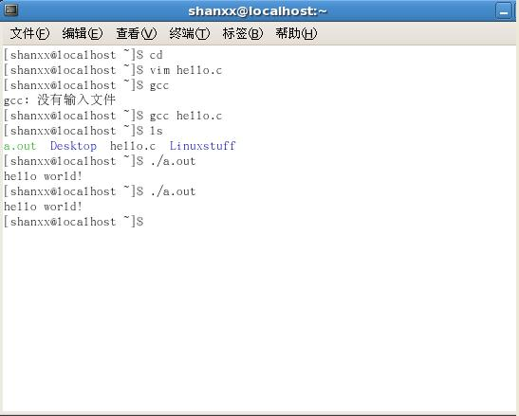
Linux多线程：
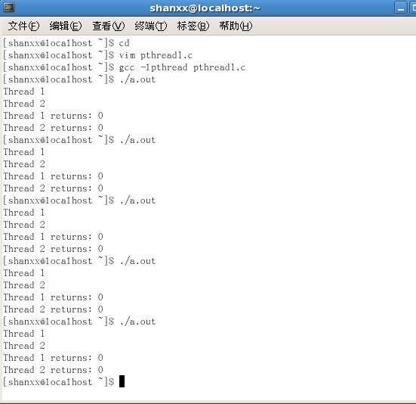

2．分析你的结果，例如为什么会无序的输出。

3．心得
教师评语：

成绩:

教师签字：

实验报告编写说明：

- 实验名称和实验编号：填写以所用实验指导书内容为准；
- 系院专业：填写学生所在的系院和专业中文名称，可以简述（如计算机科学与技术）；
- 班级：填写学生所在的自然班号（7位）；
- 实验目的和要求、实验项目摘要：填写以所用实验指导书内容为准；
- 实验预习内容：填写学生实验前所做的准备情况（包括资料查阅和上机预学）；
- 实验结果与分析：填写实验结果完成情况和实验中所遇问题及解决方法（或体会）；
- 成绩：由指导教师填写，采用中文五级制。

注：* 实验报告填写时，注意输入信息的字体格式（宋体、五号），如果用复制应采用选择性粘贴的 “无格式文本”方法完成；
* 实验结果文件另外送交存档（文件目录存储结构由指导教师指定）。

